Министерство транспорта Российской Федерации

Федеральное агентство железнодорожного транспорта

ФГБОУ ВО “ДАЛЬНЕВОСТОЧНЫЙ ГОСУДАРСТВЕННЫЙ

УНИВЕРСТИТЕТ ПУТЕЙ И СООБЩЕНИЯ”



Кафедра: ”Информационные технологии

и системы”

ОТЧЕТ

по производственной практике

(по получению профессиональных умений и опыта профессиональной деятельности)

Студент гр. 25К Базуев С.А.

Руководитель

доцент, к.т.н. Гурвиц Г.А.

Хабаровск

2019

ЗАДАНИЕ

на производственную (по получению профессиональных умений и опыта профессиональной деятельности) практику для студентов специальности 10.05.03 «Информационная безопасность автоматизированных систем»

**Цель практики**: Получение профессиональных умений и опыта профессиональной деятельности по проектированию информационных систем в защищенном исполнении.

**Задание на практику**: Обследование объекта информатизации - информационной системы «Бухгалтерия» филиала ФГУП «ГРЧЦ» в ДФО

**Содержание практики:**

* ознакомление с деятельностью предприятия;
* прохождение инструктажа;
* ознакомление с используемым программно-техническим обеспечением корпоративной сети предприятия;
* изучение нормативной литературы по информационной безопасности;
* ознакомление с требованиями по организации защиты информации в корпоративной сети предприятия;
* изучение и овладение практическими навыками использования программно-технических средств защиты информации;
* оформление отчета.

|  |  |  |
| --- | --- | --- |
| Задание выдано студенту | Базуев С.А.______  (Фамилия И.О.) | Группы 25К |
| Руководитель практики | __________________________  (подпись) | Г.А.Гурвиц |

# ПОЯСНИТЕЛЬНАЯ ЗАПИСКА

Я, Базуев Степан Алексеевич, студент 5 курса специальности «Информационная безопасность автоматизированных систем» Дальневосточного государственного университета путей сообщения с 11.02.19 по 10.03.19, проходил производственную практику в Филиале Федерального Государственного Унитарного Предприятия «Главный радиочастотный центр» в Дальневосточном федеральном округе. На время прохождения практики основной задачей была обследование объекта информатизации – ИС «Бухгалтерия».

При прохождении практики:

* описан объект информатизации;
* определена и описана конфигурация помещения, в которой располагается ИС.
* сделаны схемы топологии сети, а также расположения АРМов в пределах контролируемой зоны.

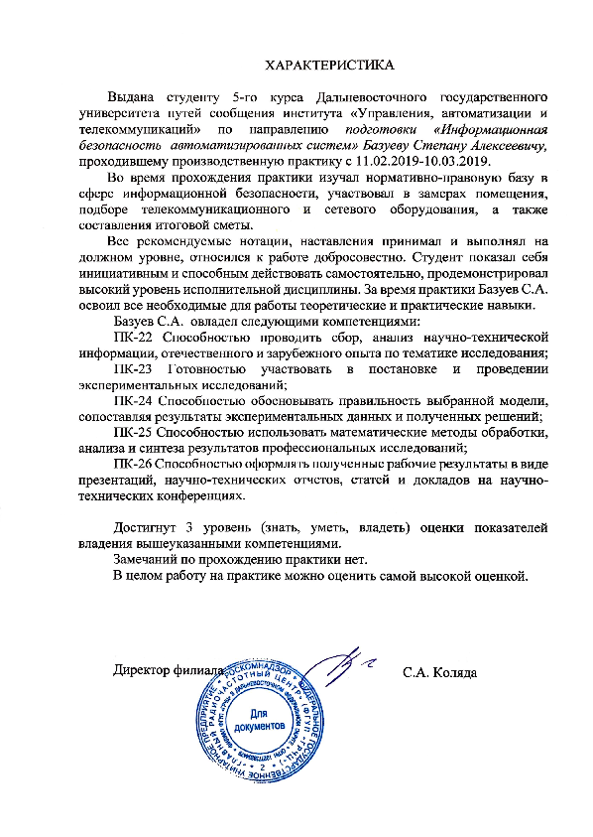

# Характеристика

Выдана студенту 5-го курса Дальневосточного государственного университета путей сообщения института «Управления, автоматизации и телекоммуникаций» по направлению *подготовки «Информационная безопасность автоматизированных систем» Базуеву Степану Алексеевичу,* проходившему производственную практику с 11.02.2019 по 10.03.2019.

По ходу прохождения практики ознакомился с используемым программно-техническим обеспечением корпоративной сети предприятия;

изучил нормативную литературу по информационной безопасности; ознакомился с требованиями по организации защиты информации в корпоративной сети предприятия; изучил и овладел практическими навыками использования программно-технических средств защиты информации;

Все рекомендуемые нотации, наставления принимал и выполнял на должном уровне, относился к работе добросовестно. Студент показал себя инициативным и способным действовать самостоятельно, продемонстрировал высокий уровень исполнительной дисциплины. За время практики Базуев С.А. освоил все необходимые для работы теоретические и практические навыки.

Базуев С.А. овладел следующими компетенциями:

ПК-22 Способностью проводить сбор, анализ научно-технической информации, отечественного и зарубежного опыта по тематике исследования;

ПК-23 Готовностью участвовать в постановке и проведении экспериментальных исследований;

ПК-24 Способностью обосновывать правильность выбранной модели, сопоставляя результаты экспериментальных данных и полученных решений;

ПК-25 Способностью использовать математические методы обработки, анализа и синтеза результатов профессиональных исследований;

ПК-26 Способностью оформлять полученные рабочие результаты в виде презентаций, научно-технических отчетов, статей и докладов на научно-технических конференциях.

Достигнут 3 уровень (знать, уметь, владеть) оценки показателей владения вышеуказанными компетенциями.

Замечаний по прохождению практики нет.

В целом работу на практике можно оценить самой высокой оценкой.

Руководитель практики,

к.т.н., доцент Гурвиц Г.А.

ВВЕДЕНИЕ

С развитием информационных технологий и вследствие появления новых угроз информационной безопасности, из года в год разрабатываются, а затем выпускаются на рынок новые средства защиты информации, циркулирующей в информационных системах.

Информацию, обрабатываемую в бухгалтерии филиала ФГУП «ГРЧЦ» в ДФО, необходимо защищать в соответствии с требованиями ФСТЭК и ФСБ.

Для достижения этих целей, руководством было принято решение разработать технический проект, на основе которого в будущем создать информационную систему в защищенном исполнении.

Для оптимизации рабочего процесса, было принято решение разбить задачу на следующие подзадачи:

* организация проекта;
* формирование требований к ИС и создаваемой в ней различных по структуре, архитектуре и применяемым информационным технологиям автоматизированных систем;
* определение общей функциональной и технической архитектур;
* выбора программного обеспечения и технической инфраструктуры;
* оформление технического проекта.

# 

# ПРОХОЖДЕНИЕ ПРАКТИКИ

11.02

Встреча с руководителем практики.

После встречи была определена задача – провести обследование объекта информатизации – ИС «Бухгалтерия».

12.02-14.02

Определение основных задач и целей ИС «Бухгалтерия».

Мною были определены задачи и цели, которые преследует ИС «Бухгалтерия». С ними можно ознакомится в приложении А.

15.02-16.02

Определение параметров ИС «Бухгалтерия».

Были определены параметры ИС «Бухгалтерия», с ними можно ознакомиться в приложении Б.

19.02-20.02

Определение видов, обрабатываемой информации в ИС «Бухгалтерия».

Информация, которая обрабатывается в ИС «Бухгалтерия», относится к персональным данным. Также мною была проведена классификация ПДн. Подробнее о этом можно ознакомиться в приложении В.

21.02-23.02

Осмотр помещений, где располагается ИС «Бухгалтерия». Обследование АРМов, на которых ведется обработка информации. Опись АРМов.

Было выяснено, что обработка информации ведется в 3 помещениях, на 7-ми АРМах и 2-х серверах. Конфигурации АРМов и серверов, а также топология сети и схема расположения АРМов и серверов представлены в приложении Г.

26.02

Изучение ПО, которое используется при обработке информации.

Мною было проведено обследование АРМов на предмет используемого ПО. Также была составлена таблица, с которой можно ознакомиться в приложении Д.

27.02-2.03

Определение структуры обработки данных.

Были определены функции АРМов и серверов, а также составлен технологический процесс обработки информации в ИС «Бухгалтерия». Подробнее можно ознакомиться в приложении Е.

5.03-8.03

Определение режима обработки данных.

Мною было проведено определение режима обработки информации в ИС «Бухгалтерия». Была составлена матрица доступа. Подробнее можно ознакомиться в приложении Ж.

9.03-10.03

Исследование существующих мер защиты. Была проведена проверка существующих мер защиты. Подробнее можно ознакомиться в приложении З.

# ДНЕВНИК ПРАКТИКИ

|  |  |
| --- | --- |
| Период | Этап |
| 11.02 | Встреча с руководителем практики. |
| 12.02-14.02 | Определение основных задач и целей ИС «Бухгалтерия». |
| 15.02-16.02 | Определение параметров ИС «Бухгалтерия». |
| 19.02-20.02 | Определение видов, обрабатываемой информации в ИС «Бухгалтерия». |
| 21.02-23.02 | Осмотр помещений, где располагается ИС «Бухгалтерия». Обследование АРМов, на которых ведется обработка информации. Опись АРМов. |
| 26.02 | Изучение ПО, которое используется при обработке информации. |
| 27.02-2.03 | Определение структуры обработки данных. |
| 5.03-8.03 | Определение режима обработки данных. |
| 9.03-10.03 | Исследование существующих мер защиты. |



Руководитель практики Гурвиц Г.А.

# ЗАКЛЮЧЕНИЕ

В ходе прохождения практики были получены профессиональные умения и опыт. В результате ознакомления с рядом нормативно-правовых актов, государственных стандартов и методических рекомендаций были приобретены теоретические навыки, необходимые при разработке информационной системы. Конечным результатом прохождения данной практики является готовый документ, который является начальным для разработки технического проекта автоматизированной системы в защищенном исполнении.

СПИСОК ИСПОЛЬЗОВАННЫХ ИСТОЧНИКОВ

1. Федеральный закон Российской Федерации от 27 июля 2006 г. № 149-ФЗ «Об информации, информационных технологиях и о защите информации»;
2. «Требования о защите информации, не составляющей государственную тайну, содержащейся в государственных информационных системах», утверждены приказом ФСТЭК России от 11.02.2013 № 17 (в ред. Приказа ФСТЭК России от 15.02.2017 № 27);
3. «Методический документ. Меры защиты информации в государственных информационных системах», утвержден ФСТЭК России от 11.02.2014;
4. ГОСТ РД 50-34.698-90 «Автоматизированные системы. Требования к содержанию документов», утверждены постановлением Госстандарта СССР от 27.12.1990 № 3380;
5. РД. Автоматизированные системы. Защита от несанкционированного доступа к информации
6. ГОСТ 34.601-90. «Информационная технология. Комплекс стандартов на автоматизированные системы. Автоматизированные системы. Стадии создания», утверждено постановлением Госстандарта СССР от 29 декабря 1990 г. № 3469;
7. ГОСТ 34.201-89. «Информационная технология. Комплекс стандартов на автоматизированные системы. Виды, комплектность и обозначение документов при создании автоматизированных систем» утверждено постановлением Госстандарта СССР от 24 марта 1989 г. №664;
8. ГОСТ 34.003-90 «Информационная технология. Комплекс стандартов на автоматизированные системы. Автоматизированные системы. Термины и определения» утверждено постановлением Госстандарта СССР от 27 декабря 1990 г. № 3399;
9. ГОСТ 34.602-89 «Информационная технология. Комплекс стандартов на автоматизированные системы. Техническое задание на создание автоматизированной системы».

# **Приложение А. Цели и задачи ИС «Бухгалтерия»**

Основные задачи Бухгалтерии:

– организация учета финансово-хозяйственной деятельности;

– обеспечение информацией, необходимой внутренним и внешним пользователям бухгалтерской отчетности - руководителям, учредителям, а также внешним – инвесторам, кредиторам и другим пользователям бухгалтерской отчетности для контроля за соблюдением законодательства Российской Федерации при осуществлении филиала «ГРЧЦ» хозяйственных операций и их целесообразностью, наличием и движением имущества и обязательств, использованием материальных, трудовых и финансовых ресурсов в соответствии с утвержденными нормами, нормативами и сметами;

– ведение учета доходов и расходов по средствам, полученных за счет внебюджетных источников;

– обеспечение финансового контроля за наличием и движением имущества, использованием материальных, трудовых и финансовых ресурсов в соответствии с нормами, нормативами и сметами, утвержденными в установленном порядке и Законом Российской Федерации «О бухгалтерском учете» №402-ФЗ от 06.12.2011;

– своевременное предупреждение негативных и отрицательных явлений в финансово-хозяйственной деятельности, выявление и мобилизация внутрихозяйственных ресурсов для обеспечения финансовой устойчивости;

– назначение и выплата в установленные сроки заработной платы сотрудникам;

– принятие мер к предупреждению недостач, растрат и других нарушений и злоупотреблений, обеспечение своевременности оформления материалов по недостачам, растратам, хищениям и другим злоупотреблениям, осуществление контроля за передачей в надлежащих случаях этих материалов в судебно-следственные органы;

– осуществление предварительного контроля заключаемых договоров, контроль за своевременным и правильным оформлением первичных учетных документов и законностью совершаемых операций;

– внедрение передовых форм и методов бухгалтерского и налогового учета на основе широкого применения вычислительной техники и программного обеспечения.

Основные цели ИС «Бухгалтерия»:

– автоматизация выполнения основных функций структурного подразделения;

– ведение бухгалтерского учета, своевременное представление полной и достоверной бухгалтерской отчетности;

– повышение эффективности управления и обеспечения обработки сведений из информационных ресурсов, необходимых для обеспечения поддержки принятия управленческих решений;

– совершенствование порядка формирования, актуализации и использования информационных ресурсов;

– организация учета в электронной форме ресурсов (и формирование механизмов их автоматизированного анализа и контроля);

– увеличение оперативности доступа к информационным ресурсам;

– повышения производительности, путем автоматизации выполнения секторами Бухгалтерии типовых операций;

– формирования и ведения дел Бухгалтерии;

– обеспечения обработки и хранения информации ограниченного доступа в соответствии с действующим законодательством и локальными нормативными актами филиала «ГРЧЦ».

**Приложение Б. Параметры ИС «Бухгалтерия»**

|  |  |
| --- | --- |
| Структура информационной системы | Распределенная информационная система |
| Архитектура информационной системы | Файл-серверная информационная система с удаленным доступом пользователей |
| Наличие (отсутствие) взаимосвязей с иными информационными системами | Имеется |
| Наличие (отсутствие) взаимосвязей (подключений) к сетям связи общего пользования | Имеется |
| По размещению технических средств | ТС расположены в пределах двух контролируемых зон филиала «ГРЧЦ» |
| Режим обработки информации в ИС | Многопользовательский |
| Режим разграничения прав доступа пользователей | Система с разграничением прав доступа пользователей |
| Режим разделения функций по управлению информационной системой | Без разделения |
| Сегментирование информационной системы | Без сегментирования |
| Объем обрабатываемых персональных данных | Менее 100 тысяч субъектов персональных данных |
| Категория субъектов персональных данных | Субъекты персональных данных, являющиеся и не являющиеся работниками филиала «ГРЧЦ» |
| Категории обрабатываемых ПДн | Иные категории персональных данных |

**Приложение В. Виды информации, обрабатываемой в ИС «Бухгалтерия»**

В ИС «Бухгалтерия» обрабатываются следующие виды информации:

1. Персональные данные субъектов:

* фамилия,
* имя,
* отчество,
* пол,
* дата рождения,
* место рождения,
* гражданство,
* вид, серия, номер документа, удостоверяющего личность, наименование органа, выдавшего его, дата выдачи;
* адрес места жительства (адрес регистрации, фактического проживания);
* номер контактного телефона или сведения о других способах связи;
* семейное положение,
* состав семьи,
* сведения об образовании,
* индивидуальный номер налогоплательщика,
* данные страхового свидетельства государственного пенсионного страхования,
* расчетный счет,
* стаж работы,
* сведения о приеме на работу, перемещении по должности, увольнении, о трудовой деятельности до приема на работу,
* сведения о периодах нетрудоспособности,
* вычеты НДФЛ (вид вычета, дата начала, дата окончания, сумма);
* размер оклада, аванса, заработной платы;
* размер компенсации, основание выплаты, период, расчетные данные;
* иные персональные данные, необходимые для достижения целей структурного подразделения филиала «ГРЧЦ».

2. Служебная информация (сведения, содержащиеся в планах счетов бухгалтерского учета, в формах первичных учетных документов, сведения о проведении инвентаризации и методах оценки видов имущества и обязательств);

**Приложение Г. Конфигурация АРМов и серверов**

| Имя АРМ | Основные технические средства и системы | |
| --- | --- | --- |
| BUHG103/1  (АРМ 1) | Системный блок | Материнская плата: ASRock Fatal1ty Z170  Процессор: Intel Core i5-6500  Видеокарта: Intel Graphics 5000  Оперативная память: Samsung DDR4-2133 8192MB Жесткий диск: WDC WD3000HLFS-01G6U0 (500 ГБ, 10000 RPM, SATA-II); WDC WD800BB-00JHA0 (80 ГБ, 7200 RPM, Ultra­ATA/100);  Сетевая карта: Atheros AR8131 PCI-E Gigabit Ethernet Controller |
| Монитор | Acer V233H [23 LCD] |
| BUHG104/1  (АРМ 2) | Системный блок | Материнская плата: ASRock Fatal1ty Z170  Процессор: Intel Core i5-6500  Видеокарта: Intel Graphics 5000  Оперативная память: Samsung DDR4-2133 8192MB Жесткий диск: WDC WD3000HLFS-01G6U0 (300 ГБ, 10000 RPM, SATA-II); WDC WD800BB-00JHA0 (80 ГБ, 7200 RPM, Ultra­ATA/100);  Сетевая карта: Atheros AR8131 PCI-E Gigabit Ethernet Controller |
| Монитор | Acer V233H [23 LCD] |
| Принтер | Canon LBP 2900 |
| BUHG105/1  (АРМ 3) | Системный блок | Материнская плата: ASRock Fatal1ty Z170  Процессор: Intel Core i5-6500  Видеокарта: Intel Graphics 5000  Оперативная память: Samsung DDR4-2133 8192MB Жесткий диск: WDC WD3000HLFS-01G6U0 (300 ГБ, 10000 RPM, SATA-II); WDC WD800BB-00JHA0 (80 ГБ, 7200 RPM, Ultra­ATA/100);  Сетевая карта: Atheros AR8131 PCI-E Gigabit Ethernet Controller |
| Монитор | Acer V233H [23 LCD] |
| Принтер | Canon LBP 2900 |
| BUHG105/2  (АРМ 4) | Системный блок | Материнская плата: ASRock Fatal1ty Z170  Процессор: Intel Core i5-6500  Видеокарта: Intel Graphics 5000  Оперативная память: Samsung DDR4-2133 8192MB Жесткий диск: WDC WD3000HLFS-01G6U0 (300 ГБ, 10000 RPM, SATA-II); WDC WD800BB-00JHA0 (80 ГБ, 7200 RPM, Ultra­ATA/100);  Сетевая карта: Atheros AR8131 PCI-E Gigabit Ethernet Controller |
| Монитор | EnVision LCD1971w [18,5 LCD] |
| Принтер | Kyocera FS-1035MFP KX |
| BUHG106/1  (АРМ 5) | Системный блок | Материнская плата: ASRock Fatal1ty Z170  Процессор: Intel Core i5-6500  Видеокарта: Intel Graphics 5000  Оперативная память: Samsung DDR4-2133 8192MB Жесткий диск: WDC WD3000HLFS-01G6U0 (300 ГБ, 10000 RPM, SATA-II); WDC WD800BB-00JHA0 (80 ГБ, 7200 RPM, Ultra­ATA/100);  Сетевая карта: Atheros AR8131 PCI-E Gigabit Ethernet Controller |
| Монитор | Acer V193 [19 LCD] |
| Принтер | HP LaserJet 1320 |
| BUG106/2  (АРМ 6) | Системный блок | Материнская плата: ASRock Fatal1ty Z170  Процессор: Intel Core i5-6500  Видеокарта: Intel Graphics 5000  Оперативная память: Samsung DDR4-2133 8192MB Жесткий диск: WDC WD3000HLFS-01G6U0 (300 ГБ, 10000 RPM, SATA-II); WDC WD800BB-00JHA0 (80 ГБ, 7200 RPM, Ultra­ATA/100);  Сетевая карта: Atheros AR8131 PCI-E Gigabit Ethernet Controller |
| Монитор | Acer V233H [23 LCD] |
| Принтер | Samsung ML-1660 |
| BUHGMAL  (АРМ 7) | Системный блок | Материнская плата: ASRock Fatal1ty Z170  Процессор: Intel Core i5-6500  Видеокарта: Intel Graphics 5000  Оперативная память: Samsung DDR4-2133 8192MB Жесткий диск: WDC WD3000HLFS-01G6U0 (300 ГБ, 10000 RPM, SATA-II); WDC WD800BB-00JHA0 (80 ГБ, 7200 RPM, Ultra­ATA/100);  Сетевая карта: Atheros AR8131 PCI-E Gigabit Ethernet Controller |
| Монитор | Acer V233H [23 LCD] |
| Принтер | HP LaserJet 1010 HB  HP LaserJet Professional PI 102 |
| SERVERDB  (Сервер 1С: Предприятие) | Системный блок | Материнская плата:  Single s1151,  Процессор: CPU Intel Xeon E3-1230v6, 3.50GHz, 4C/8T 8M, 72W  Оперативная память: 16Gb(1x16) DDR4 2400  ECC  Жесткие диски: HDD  2х 2Tb, SATA3, 6Gbi/s, 7.2K, 128Mb |
| Монитор | Acer AL1717 [17 LCD] |
| Принтер | Samsung ML-1660 |
| RESERV | Системный блок | Материнская плата:  Single s1151,  Процессор: CPU Intel Xeon E3-1230v6, 3.50GHz, 4C/8T 8M, 72W  Оперативная память: 16Gb(1x16) DDR4 2400  ECC  Жесткие диски: HDD  2х 2Tb, SATA3, 6Gbi/s, 7.2K, 128Mb |
| Монитор | Acer AL1717 [17 LCD] |

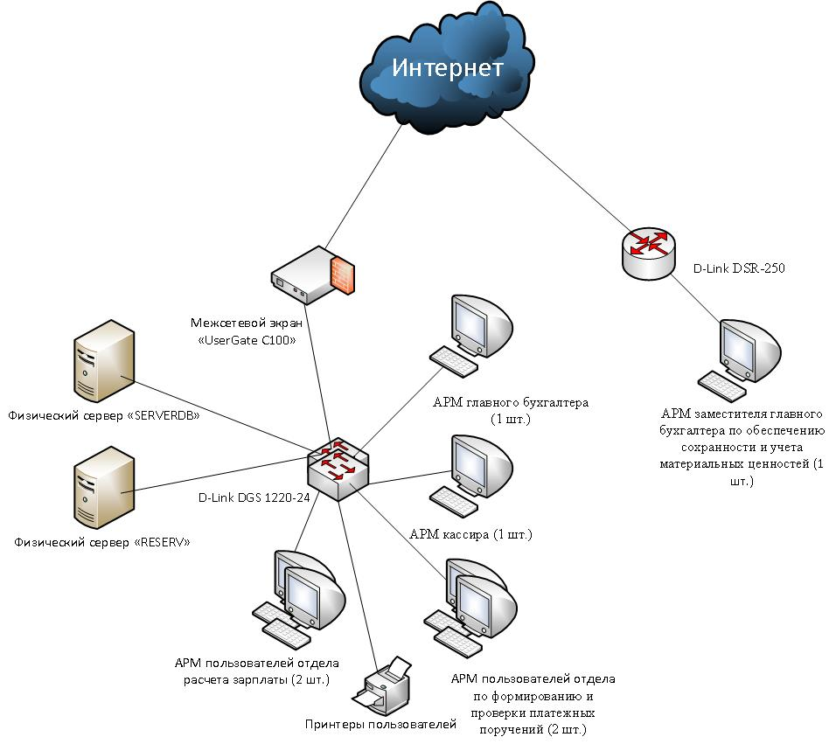

Топология сети ИС "Бухгалтерия"

# **Приложение Д. Список ПО, используемое для обработки информации**

|  |  |  |  |
| --- | --- | --- | --- |
| № п/п | Наименование АРМ | Наименование программных средств | Тип ПО |
| 1 | BUHG103/1  (АРМ 1) | Microsoft Windows 7 Professional | Операционная система |
| 1С:Предприятие 8.2 | Специализиро­ванное ПО |
| 7-Zip | Прикладное ПО |
| Microsoft Office Профессиональный плюс 2010 | Офисное ПО |
| SbisCryptoPlugin | Специализиро­ванное ПО |
| Агент администрирования Kaspersky Security Center | СЗИ |
| Антивирус Касперского 6.0 для Windows Workstations (6.0.4.1611) | СЗИ |
| WinRAR | Прикладное ПО |
| АЦК-Госзаказ | Специализиро­ванное ПО |
| ДокМастер | Специализиро­ванное ПО |
| КриптоПро CSP версия 3.6 | СКЗИ |
| Ланит. Компонент формирования подписи | Специализиро­ванное ПО |
| Печать НД с PDF417 3.0.32 (пакет) | Специализиро­ванное ПО |
| СБиС++ Бухгалтерия версии 2.2.236 от 18.10.2010 | Специализиро ванное ПО |
| СБиС++ Электронная отчетность и документо­оборот сборки 2.4.118 от 07.03.2013 | Специализиро­ванное ПО |
| СБиС++ Электронная отчетность сборки 2.3.106 от 12.07.2011 | Специализиро­ванное ПО |
| 2 | BUHG104/1  (АРМ 2) | Microsoft Windows 7 Professional | Операционная  система |
| 1С:Предприятие 8.2 | Специализиро­ванное ПО |
| Microsoft Office Enterprise 2010 | Офисное ПО |
| WinRAR | Прикладное ПО |
| Агент администрирования Kaspersky Security Center | СЗИ |
| Антивирус Касперского 6.0 для Windows Workstations (6.0.4.1611) | СЗИ |
| Декларация 2011 | Специализиро­ванное ПО |
| КриптоПро CSP версия 3.6 | СКЗИ |
| Печать НД с PDF417 3.0.29 (пакет) | Специализиро­ванное ПО |
| 3 | BUHG105/1  (АРМ 3) | Microsoft Windows 7 Professional | Операционная  система |
| 1С:Предприятие 8.2 | Специализиро­ванное ПО |
| Microsoft Office Enterprise 2010 | Офисное ПО |
| WinRAR | Прикладное ПО |
| Агент администрирования Kaspersky Security Center | СЗИ |
| Антивирус Касперского 6.0 для Windows Workstations (6.0.4.1611) | СЗИ |
| Декларация 2011 | Специализиро­ванное ПО |
| КриптоПро CSP версия 3.6 | СКЗИ |
| Печать НД с PDF417 3.0.29 (пакет) | Специализиро­ванное ПО |
| Microsoft Windows 7 Professional | Операционная  система |
| 1С:Предприятие 8.2 | Специализиро­ванное ПО |
| Microsoft Office Enterprise 2010 | Офисное ПО |
| 4 | BUHG105/2  (АРМ 4) | Microsoft Windows 7 Professional | Операционная  система |
| 1С:Предприятие 8.2 | Специализиро­ванное ПО |
| Microsoft Office Enterprise 2010 | Офисное ПО |
| SbisCryptoPlugin | Специализиро­ванное ПО |
| WinRAR | Прикладное ПО |
| Агент администрирования Kaspersky Security Center | СЗИ |
| Антивирус Касперского 6.0 для Windows Workstations (6.0.4.1611) | СЗИ |
| КриптоПро CSP версия 3.6 | СКЗИ |
| СБиС++ сборки 2.4 для установки на сетевые рабочие места | Специализиро­ванное ПО |
| СБиС++ Бухгалтерия (многопользовательская установка) сборки 2.4.187 от 11.01.2014 2.4.187 от 11.01.2014 | Специализиро­ванное ПО |
| 5 | BUHG106/1  (АРМ 5) | Microsoft Windows 7 Professional | Операционная  система |
| 1С:Предприятие 8.2 | Специализиро­ванное ПО |
| Microsoft Office - профессиональный выпуск версии 2010 | Офисное ПО |
| WinRAR | Прикладное ПО |
| Агент администрирования Kaspersky Security Center | СЗИ |
| Антивирус Касперского 6.0 для Windows Workstations (6.0.4.1611) | СЗИ |
| КриптоПро CSP версия 3.6 | СКЗИ |
| СБиС++ сборки 2.4 для установки на сетевые рабочие места | Специализиро­ванное ПО |
| 6 | BUG106/2  (АРМ 6) | Microsoft Windows 7 Professional | Операционная  система |
| 1С:Предприятие 8.2 | Специализиро­ванное ПО |
| ABBYY FineReader 11 | Специализиро­ванное ПО |
| ABBYY Lingvo x5 | Специализиро­ванное ПО |
| Microsoft Office Enterprise 2010 | Офисное ПО |
| WinRAR | Прикладное ПО |
| Агент администрирования Kaspersky Security Center | СЗИ |
| Декларация 2012 | Специализиро­ванное ПО |
| КриптоПро CSP версия 3.6 | СКЗИ |
| Антивирус Касперского 6.0 для Windows Workstations (6.0.4.1611) | СЗИ |
| Печать НД с PDF417 3.0.29 (пакет) | Специализиро­ванное ПО |
| 7 | BUHGMAL  (АРМ 7) | Microsoft Windows 7 Professional | Операционная  система |
| 1С:Предприятие 8.2 | Специализиро­ванное ПО |
| Microsoft Office Enterprise 2010 | Офисное ПО |
| WinRAR | Прикладное ПО |
| Агент администрирования Kaspersky Security Center | СЗИ |
| Антивирус Касперского 6.0 для Windows Workstations (6.0.4.1611) | СЗИ |
| 8 | Физический сервер «SERVERDB» | Microsoft Windows Server 2008 R2 Standard, Service Pack 1 | Операционная  система |
| 1C Предприятие 8.2 | Специализиро­ванное ПО |
| Microsoft Office - профессиональный выпуск версии 2010 | Офисное ПО |
| WinRAR | Прикладное ПО |
| Плагин управления Kaspersky Endpoint Security 10 для Windows | СЗИ |
| Плагин управления Антивирусом Касперского 6.0 MP4 | СЗИ |
| ПО резервного копирования Acronis Backup & Recovery | Специализированное ПО |  |
| СБиС++ сборки 2.4 для установки на сетевые рабочие места | Специализиро­ванное ПО |
| Сервер администрирования Kaspersky Security Center | СЗИ |
|  |  | Microsoft Windows Server 2008 R2 Standard, Service Pack 1 | Операционная система |
|  | Физический сервер «RESERV» | 1C Предприятие 8.2 | Специализированное ПО |
| 9 |  | Microsoft Office - профессиональный выпуск версии 2010 | Офисное ПО |
|  |  | WinRAR | Прикладное ПО |
|  |  | Плагин управления Kaspersky Endpoint Security 10 для Windows | СЗИ |
|  |  | Плагин управления Антивирусом Касперского 6.0 MP4 | СЗИ |
|  |  | СБиС++ сборки 2.4 для установки на сетевые рабочие места | Специализиро­ванное ПО |
|  |  | Сервер администрирования Kaspersky Security Center | СЗИ |
|  |  | Агент резервирования Acronis Backup & Recovery 10 | Специализированное ПО |

# **Приложение Е. Структура обработки данных и технологический процесс**

ИС «Бухгалтерия» объединяет 7 АРМ пользователей:

* два АРМ пользователей отдела расчетов по заработной плате (ауд. № 105);
* два АРМ пользователей отдела по формированию и проверки платежных поручений на перечисление НДФЛ, страховых взносов в различные фонды, комиссии за услуги банка, прочие перечисления денежных средств, удержанных из зарплаты работников (ауд. № 106);
* одно АРМ главного бухгалтера(ауд. № 103);
* одно АРМ заместителя главного бухгалтера по обеспечению сохранности и учета материальных ценностей (ауд. № 10);
* одно АРМ кассира (ауд. № 104);

А также два сервера для выполнения задач Бухгалтерии, из которых:

* физический сервер «RESERV», предназначенный для резервирования сервера Бухгалтерии (установлен в ауд. № 102)
* физический сервер «SERVERDB», предназначенных для решения задач Бухгалтерии (установлены в ауд.№ 102);

Технологический процесс обработки информации в ИС «Бухгалтерия» включает в себя:

* загрузку операционной системы;
* проведение антивирусного контроля;
* запуск офисных приложений и специального ПО;
* разработка текстовых документов;
* формирование и печать документов.

Технология обработки информации в филиале «ГРЧЦ» не предполагает передачу и хранение информации с помощью съемных машинных носителей информации.

Антивирусная защита осуществляется с применением разрешенных программных средств, в соответствии с инструкцией по проведению антивирусного контроля в ИС.

Используемые антивирусные средства указываются в Перечне разрешенного к использованию в ИС программного обеспечения.

Печать документов осуществляется на печатающем устройстве (принтере) ИС.

Регистрация листов, используемых для распечатки конфиденциальных документов, осуществляется пользователями в соответствии с требованиями инструкции по обращению с носителями информации ограниченного доступа.

Пользователь, распечатавший конфиденциальный документ, регистрирует его у сотрудника, ответственного за ведение конфиденциального делопроизводства.

Оформление, распечатка, учёт и уничтожение документов производится в соответствии с требованиями настоящего технологического процесса, инструкцией по работе пользователя в ИС, инструкции по обращению с носителями КИ.

Контроль за распечаткой документов возлагается на ответственного за эксплуатацию объекта информатизации.

Целостность и доступность информации в ИС поддерживается путем резервирования аппаратных средств, использования надежных элементов ИС и отказоустойчивых систем.

Для повышения эффективности работы сотрудников Бухгалтерии, их оперативного взаимодействия с другими структурными подразделениями филиала «ГРЧЦ» в ИС применяется система электронного документооборота.

Устройствами ввода информации в ИС являются клавиатуры, сканеры, МФУ.

Устройствами вывода – мониторы, принтеры, МФУ.

Субъектами доступа в информационной системе являются работники филиала «ГРЧЦ», имеющие право обрабатывать информацию, а также лица, обладающие правами контроля за режимом обеспечения безопасности информации в филиале «ГРЧЦ», в соответствии с Правилами разграничения прав доступа и Разрешительной системой доступа к информационным ресурсам.

# **Приложение Ж. Режим обработки данных**

В ИС «Бухгалтерия» обработка информации ограниченного доступа осуществляется в многопользовательском режиме с разграничением прав доступа.

Принцип разграничения прав доступа пользователей – ролевой, дискреционный. Все пользователи в ИС имеют собственные роли и, в соответствии с ролью, права доступа и разрешенные действия. Сотрудники, допущенные к обработке информации ограниченного доступа, указаны в организационно-распорядительных документах для ИС филиала «ГРЧЦ».

В таблице 7.1.1 представлен список ролей в виде матрицы доступа ИС «Бухгалтерия».

Таблица 7.1.1 – Матрица доступа ИС «Бухгалтерия»

| **Привилегии и права, ресурс** | **Администратор ИС** | **Администратор ИБ** | **Пользователи ИС** |
| --- | --- | --- | --- |
| Привилегии и права | | | |
| Изменение настроек политик ветки домена ФГУП «ГРЧЦ» | + | - | - |
| Запрет изменения системных файлов на серверах БД | - | - | + |
| Вывод защищаемой информации на принтер | + | + | + |
| Загрузка ПЭВМ с внешних носителей (доступ к BIOS) | + | - | - |
| Запрет изменения системных файлов АРМ пользователей | - | + | + |
| Изменение личного пароля пользователя | + | - | - |
| Работа с системным журналом ОС | + | + | - |
| Возможность создания личных ресурсов на локальных АРМ | + | + | + |
| Возможность создания ресурсов на серверах БД | + | - | - |
| Восстановление информационных ресурсов серверов БД | + | - | - |
| Работа с системным журналом СЗИ | - | + | - |
| Установка, настройка, сопровождение СЗИ | - | + | - |
| Ресурс | | | |
| Доступ к общим сетевым ресурсам на АРМ пользователей | RWA | RWA | RWA |
| Доступ к локальным папкам пользователей | RWAXD | - | RWAXD |
| Центральные БД ИС | RWAXD | - | RWXD |
| Доступ к средствам управления БД | RWAXD | - | - |
| Доступ к средствам управления СЗИ |  | RWAXDS |  |

* R - разрешение на открытие файлов только для чтения;
* W - разрешение на открытие файлов для записи;
* A - разрешение на создание файлов на диске/создание таблиц в БД;
* D - разрешение на удаление файлов/записи в БД;
* Х - разрешение на запуск программ;
* S - разрешение на настройку средств защиты.

# 

# **Приложение З. Существующие меры защиты**

Пропуск работников и посетителей на объект осуществляется в соответствии с Инструкцией по организации пропускного и внутриобъектового режима в филиале «ГРЧЦ» по пропускам, служебным удостоверениям и спискам.

Центральный вход в здание оборудован двойной запирающейся дверью.

Запасной вход оборудован железной запирающейся дверью, выходящею на охраняемую территорию.

Периметр территории оборудован металлическим ограждением с одной калиткой и двумя воротами, запирающимися на замок. Протяженность периметра 115 метра. Доступ на территорию и в здание возможен только через входную калитку. По периметру территории установлены система освещения и видеонаблюдения. На охраняемой территории расположены кирпичный гараж и навес для техники.

Административное здание оснащено охранно – пожарной сигнализацией.

***Характеристика поста:***

Постов охраны – 1 (один).

Количество охранников на посту - 1 (один).

Режим охраны – круглосуточный.

Продолжительность охраны 1 охранником – 24 часа (нахождение на посту более 24 часов категорически запрещено).

В ИС «Бухгалтерия» предусмотрено резервное копирование данных, резервные копии файлов хранятся на физическом сервере Бухгалтерии, установленном в аудитории № 102 здания филиала «ГРЧЦ».

Результаты обследования показали, что защита от несанкционированного доступа нарушителей к информации, содержащейся в информационной системе «Бухгалтерия», не соответствует нормативным документам ФСТЭК и ФСБ России.

Антивирусная защита АРМ, входящих в состав ИС, обеспечивается средством антивирусной защиты «Антивирус Касперского 6.0 для Windows Workstations».

Защита информации ограниченного доступа, передаваемой в иные ИС сторонних организаций, обеспечивается средством криптографической защиты «КриптоПро CSP».

В ИС «Бухгалтерия» введены следующие организационные и физические меры защиты:

* разработаны документы, определяющие политику в отношении обработки информации ограниченного доступа;
* организованы контролируемые зоны филиала «ГРЧЦ»;
* реализован контроль доступа в помещение, где расположены элементы ИС;
* установлена охранная сигнализация;
* установлена пожарная сигнализация;
* входные двери кабинетов, в которых осуществляется обработка информации ограниченного доступа, в нерабочее время и в случае отсутствия в них сотрудников закрываются на ключ;

окна кабинетов, в которых осуществляется обработка информации ограниченного доступа, оборудованы жалюзи и решетками.